
南京市2024年初中学业水平考试语文
注意事项：
1.本试卷6页，共120分。考试时间为120分钟。考生答题全部答在答题卡上，答在本试卷上无效。
2.请认真核对监考教师在答题卡上所粘贴条形码的姓名、考试证号是否与本人相符合，再将自己的姓名、考试证号用0.5毫米黑色墨水签字笔填写在答题卡及本试卷上。
3.答选择题必须用2B铅笔将答题卡上对应的答案标号涂黑。如需改动，请用橡皮擦干净后，再选涂其他答案。答非选择题必须用0.5毫米黑色墨水签字笔写在答题卡的指定位置，在其他位置答题一律无效。
一（22分）
1. 根据语境完成题目
学习语文可以在课堂上，也可以在课外生活中。赏美景、品佳肴、对对联⋯⋯生活中既有人间烟火，也有浪màn诗意。困顿之处，先贤名家指引我们不辍前行；闲暇之时，一本好书让整个世界变得（ ）。让我们一起走进生活，拥抱语文，绽放精彩！
（1）根据拼音写汉字：màn□
（2）给加点字注音：处（ ）
（3）选择恰当的词语填在（ ）中。
A. 浮光掠影 B. 惟妙惟肖 C. 美不胜收 D. 风云变幻
2. 用古诗文原句填空。
①交友之乐 有朋自远方来，_______？（《论语·学而》）
②想象之奇 忽如一夜春风来，_______。（岑参《白雪歌送武判官归京》）
③踏青之美 乱花渐欲迷人眼，_______。（白居易《钱塘湖春行》）
④赏月之思 _______，千里共婵娟。（苏轼《水调歌头》）
⑤攀登之志 _______，_______。
南京是世界文学之都，学校举办一年一度的“相聚文都”系列活动。下面是活动推荐单：
阅读分享会 | 专题互动
⊙南京人文史讲座：烟水气与帝王州  ⊙《诗经》绘本交流  ⊙一本书·一出戏·一座城  ⊙星星离我们有多远 | ⊙文学糖果铺  ⊙文字游戏坊  ⊙戏曲化妆体验  ⊙文化名人的奇幻旅行

3. 大家一起参与专题互动。
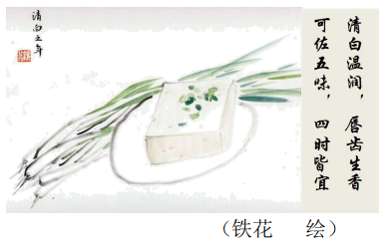
（1）“文字游戏坊”征集美食对联。你们看到关于豆腐的图文，小文想出了上联，你对出下联。
上联：温润如玉四时备
下联：_______
（2）一道字谜题难住了小语，你猜出了谜底并给他解说
谜面：一块豆腐，切成四块，放到锅里，盖上锅盖。（打一字）
解说：谜底是“画”字，因为_______
（3）“文化名人的奇幻旅行”互动区可以通过高科技虚拟前人的相貌举止。你参照示例，从下列名人中任选一位，设计他在文都的个性化出场。
杜牧 宋濂 吴敬梓 朱自清
【示例】李白在南京的一家小酒馆与友人饮酒作别，此时柳花飞舞，他在墙上挥毫写下《金陵酒肆留别》。
______________
4. 小文在班级群中提出疑惑，你根据活动内容回复他。
小文：看了活动推荐单，感觉又是人文史，又是戏曲，太“雅”了点。这次活动是不是距离同学们有点儿远？
你：________________________
二（44分）
（一）古文阅读（12分）
答王安节^{①}
[清]孔尚任
金陵一游，看尽好山水，快矣。莫愁湖边得识尽君家好兄弟则又快之快者也。小寓背山起楼^{②}，俗矣。恶题满壁，求一可当卧游^{③}者，了不可得，则又俗之俗者也。拜读倡和^{④}佳诗，韵^{⑤}矣。忽得丈幅大画，满壁揭之，直令青山红树阑^{⑥}入屋里，则又韵之韵者也。细看画中自有诗，而画端之两断句，乃诗能着色，画能说话者。如此神品，即偶尔借观，亦生欢喜赞美，况公然为我行箧中物乎？铭感不胜，徒生无能相报之惭耳。
（选自《湖海集》，孔尚任著，古典文学出版社1957年9月版）
[注]①王安节：即清代著名画家王概，字安节。②背山起楼：背靠着山建楼（遮挡了景色）。③卧游：通过欣赏山水画来体悟山水美景。④倡和：一个人做了诗或词，别的人相应作答。⑤韵：风雅。⑥阑：擅自。
5. 给文中画直线句子加标点，正确的一项是（ ）
A. 莫愁湖边，得识尽君家，好兄弟则又快之快者也
B. 莫愁湖边，得识尽君家好兄弟，则又快之快者也
C. 莫愁湖边得识尽，君家好兄弟，则又快之快者也
D. 莫愁湖边得识尽，君家好兄弟则又快之，快者也
6. 翻译文中画波浪线句子
即偶尔借观，亦生欢喜赞美，况公然为我行箧中物乎？
7. 金陵一游，作者认为的“韵”事有哪些？用自己的话回答。
8. 古往今来，常有人在画作上题诗，使得“诗能着色，画能说话”。请为下边的画选择合适的诗句，并说明理由。
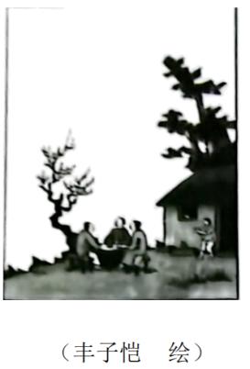
A开轩^{①}面场圃，把酒话桑麻。（孟浩然《过故人庄》）
B小几^{②}呼朋三面坐，留将一面与梅花（何鉽《普和看梅》）
【注】①轩：门或窗。②几：小桌子。
选（ ），理由：____________________________________
（二）现代文阅读（13分）
夜 曲
肖复兴
①那一晚风很大，我赶到灯市口一家音像制品商店已经很晚，生怕人家关门。
②它正处闹市，四周店家都装潢一新，逼得它也里外换装，辉煌的灯光辉映着堂皇的落地玻璃门，透明得能看得清店里面。我推开玻璃门进去，立刻一阵悠扬的音乐声如春水荡漾，迎面墙前的大屏幕电视里正播放着镭射影碟，一个胖胖的女歌唱家在引吭高歌，大概是莫扎特哪部歌剧里一个咏叹调，极其抒情委婉，千曲百回，柔肠绕指。
③令我奇怪的是，偌大的店铺里，除了正中央站着一个年轻姑娘，角落收银台旁坐着两个售货员之外，居然空无一人，就那么任那动情的音乐水银泻地般肆意流淌。我注意看了看，那姑娘身穿一件蓝色防寒服，与门外奔波在风中时髦的红男绿女鲜艳装束太不一样。她面朝着电视屏幕，神情专注，旁若无人，听得投入，仿佛格外感动，眸子里闪烁着异样的光彩。而那两位售货员一老一少、一男一女，却面无表情，望着窗外，默默无语，大概总听这音乐，耳熟能详，磨起茧子，不感兴趣了。他们和那姑娘中间隔着许多摆放激光唱片的架子，琳琅满目的唱片如同色彩缤纷的灌木丛，遮挡住他们的面容，谁也看不见谁，便各不妨碍，你看你夜色中的街景，我听我荡气回肠的音乐。
④新装修的这家商店，是里外两间，将里面原来做库房用的也来陈列唱片。我到里面去看唱片，不住地看表，毕竟已经到了人家快打烊的时候了。到了表的指针指向店家关门的时候了，外面的音乐还在尽情地荡漾，一点儿也没有人催我离去的征兆。我自己倒先沉不住气了，售货员谁不想早点下班回家呀？尤其是在这样寒风刺骨的夜晚，家对于谁也是无法抗拒的诱惑。
⑤我忙走出里屋，电视里的音乐还在响着，店中央那个姑娘还站在那里听着，角落收银台旁那一老一少一男一女售货员还在默默无语地待着。那一刻，仿佛只有音乐回荡，没有了夜晚，没有了寒风，没有了打烊……那一幅以这样美妙音乐作为背景的图画，是这样恬静美好，让我涌起一种久违的情感，不禁格外感动。
⑥就这样，一直到那首长长的咏叹调结束，音乐声戛然而止，屏幕上闪烁出雪花的斑点，那个姑娘才转过头来冲那两位售货员微微一笑，那两位售货员才站起身来，冲那姑娘也冲我微微一笑。我们走出玻璃大门，他们开始打烊关门。那姑娘很快消失在夜色中，我走出老远回头一望，那家店铺里的灯光才一盏盏熄灭。
⑦那一晚，风很大，音乐很美。
⑧如果人的一生是一首很长的交响乐，平凡的每一天、琐碎的每一件小事，我们都能是这样发自心底去做好，那么，就会时时、处处奏响这样美妙夜曲一样的旋律，哪怕这旋律很短小，却可以汇集成一生美妙无比的乐章，足以令我们回味无穷。
（选自《正是橙黄橘绿时》，肖复兴著，北京联合出版公司2022年3月版，有删改）
9. 文章写了哪些美好的画面？
10. 参照示例，对第⑦段进行点评。
【示例】第①段：那一晚风很大，我赶到灯市口一家音像制品商店已经很晚，生怕人家关门。
点评：开头写天晚风大，交代了故事发生的背景，暗示商店已到关门的时候。“赶”“生怕”等词体现了作者内心的焦急。
第⑦段：那一晚，风很大，音乐很美。
点评：__________________________________
11. 请用第一人称写出画线处年轻姑娘的心理活动。
12. 小语认为本文主要突出的是店铺中央欣赏音乐的年轻姑娘，小文则认为是角落里默默无语的两位售货员。对此，你怎么看？阐述你的观点与理由。
（三）组合文本阅读（13分）
【材料一】
起家由来识字始，凡与建筑和居住有关的方块字，大部分都很象形地画出一个屋盖，上面凸出来的一个点，正好像支撑起整个屋盖的主要木柱。盖屋需要支撑的木柱，木柱的支撑让房屋更加坚固；在屋旁栽种一些树木，树木令空间充满大自然的气息。这样我们便不单只会在建筑空间里感受到大自然的存在，也会在大自然中感受到家的温暖。一般人眼里，屋是泛指在地上搭建，有顶盖、有墙壁的人工结构，而“家”则是一间带有特殊意义的屋。“安家”意味着稳定的温饱和无尽的关怀，这才是产生“屋”这个泥土上的人工结构的真正意图。安家则立业，古人从此得以“安”心地在“家”里进一步思索出更高级的人类文化来。
（选自《不只中国木建筑》，赵广超著，中华书局2018年4月版，有删改）
【材料二】
新型住宅的发展趋势  ◎都市丛林  将大自然塞进摩天楼  ◎能源自给  告别电费 发电自给  ◎智能响应  不用语音遥控  比你更懂你  ◎重塑邻里  打造团聚的空间  分享友爱的生活  ◎四海为家  向蔚蓝大海  向浩渺宇宙 | 风动力房屋 由超轻材料制成，节能环保。除底层外，各层可以随风转动，从远处眺望，旋转起来的房屋像一个巨大的“风车”。房屋主人不仅可以改变房屋的朝向、温度和景色，还可以利用风来发电，提供夜间照明。 | “3D打印”别墅 在第14届中国国际住宅产业博览会上，一栋精装两层小别墅，从无到有仅仅花了3个小时。房子模块之间用钢结构连接，比传统方式建造的房子更稳固，施工过程不需要使用水泥、沙土，更干净方便。
 | 水之屋 墙面由喷涌而出的水流组成，水流来自于数千个小喷头，喷头由电脑控制的传感器进行开关和速射，图像和文字在水墙上清晰可见。传感器还可以感应到某个不断靠近的物体，并自动拉开水幕让其通过。 | 漂浮屋 这种房屋由具有能量生成功能的移动式船屋建筑部件组成。在系统控制下。房屋上部能稳定坚固地露出水面，可保证水源和光照的最大限度供应，创造小小的循环系统，让居民在不同海域中正常地居住或活动。
（根据网络资料编写）
材料三】
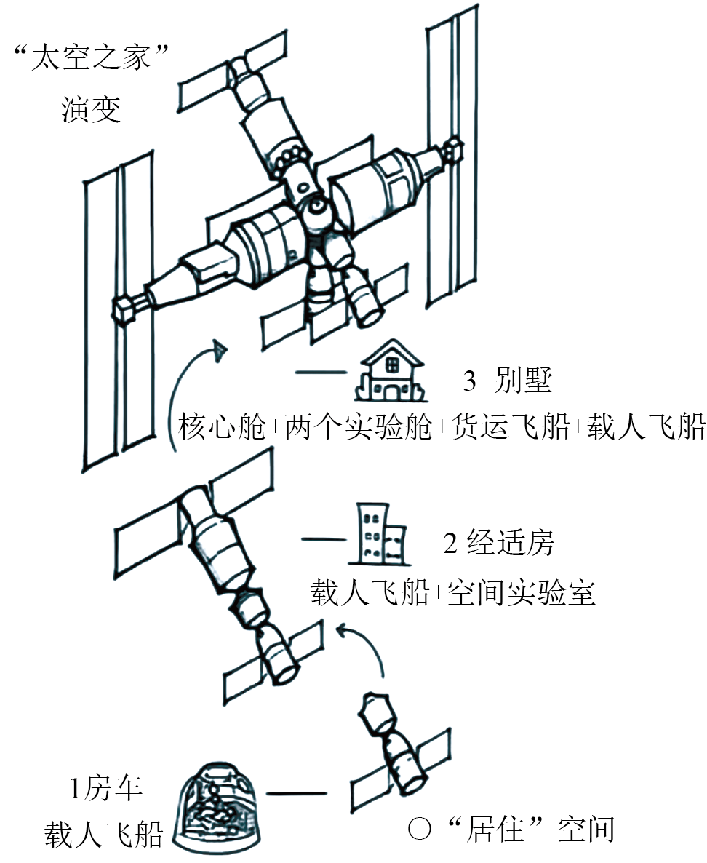 | “别墅”中国空间站活动空间扩展到约110m³，不仅配备了各类先进的科学仪器设备，还有独立的睡眠区、卫生区、锻炼区，配置了太空厨房、就餐区、太空跑台和太空自行车；舱内外均设置无线Wi-Fi网络，实现智能家居管理、物资管理和天地网络通话，航天员能看球、追剧……过上舒适、节能的现代生活。
 | “经适房”“天宫一号”采用实验舱和资源舱两舱构型，活动空间有15m³，相当于一个7m²房间大小，设有睡眠区和健身区，丰富了太空居住环境。
 | “房车”“神舟五号”既是天地往返的交通工具，也是航天员在轨居住的生活场所。航天员需要始终以屈腿斜躺的状态住在其中。
（根据《长江日报》网络版2024年5月14日报道编写）
为建好自己的“未来之家”，你梳理材料，开始探究。
13. 你做了以下记录，经认真推敲，合理的一项是（ ）
A. 建造“未来之家”必须有屋盖和木柱。 B. 把住宅搬进森林，是未来发展的趋势。
C. 建造风动力房屋，需要用到超轻材料。 D. 借助3D打印，就能建造太空“别墅”。
14. 受到传统房屋、新型住宅、太空之家的启发，你概括出“未来之家”需要具备稳固、_______、_______、_______等基本特点。
15. 你觉得“太空之家”很酷，仔细阅读其演变过程，进行总结
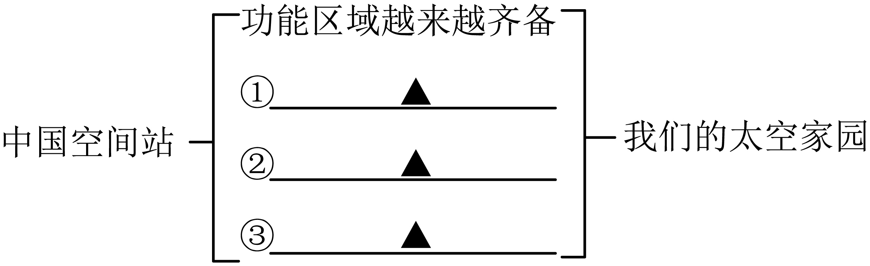
16. 回想古人的话，再读材料，你对“未来之家”有了新的认识，写下发现。
陶渊明：黄发垂髫，并怡然自乐。
杜甫：安得广厦千万间，大庇天下寒士俱欢颜！
刘禹锡：斯是陋室，惟吾德馨。
（四）名著阅读（6分）
17. 读名著，如果能够带着疑问去书中与人物对话，可能对作品会有更深的理解。参照示例，从初中语文教科书推荐阅读的36部名著中选择一部，分享你的阅读体验。
【示例】鲁迅为什么会毅然弃医从文呢？如果能到《朝花夕拾》里走一走，我会在他求学南京的时候，与之交流阅读进步书籍的收获；在他收到匿名信后，向其询问遭受歧视的原委和感受。这样，我或许会更清楚，青少年在确定人生目标时，要将个人命运与民族命运紧密相连。
分享：________________________
三（54分）
18. 完成答题后，进行检查是好习惯。请以任一学科为例，写一段文字，说说该如何做好检查工作。
要求：①表达准确，条理清楚：②100字左右。
19. 语文老师邀请你跟学弟学妹做一次交流。他希望你围绕“一个代表作的诞生”发言，来帮助同学们提升自信，激发学习语文的热情。你可以讲述经历，分享形成代表作的过程与收获：也可以发表见解，谈谈你对代表作诞生的认识与思考。请你撰写发言稿。
要求：①文题自拟，文体自定；②不少于600字；③不出现真实校名、人名等相关信息。
◎提示：
能体现你语文学习水平的代表作，可以是一次演讲，一次朗诵，一次表演，一份研究报告，一本自编文集⋯⋯形式可能不同，成果有大有小，但完成的过程一定让你对语文学习有了更深的认识。

